Физкультурно-оздоровительные мероприятия за 2016-2018 учебный год.
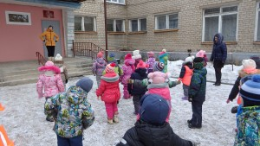
В рамках реализации оздоровительной программы каждую пятницу с утра в детском саду проводится физкультурный флеш-моб на улице для средних, старших и подготовительных групп. Активное участие принимают многие сотрудники учреждения, а также родители детей. Зарядка на воздухе проходит под веселые детские песни и под руководством инструктора по физкультуре.
Музыкальное сопровождение и комплекс танцевальных движений подбирается с учетом сезона и праздничных дат. После проведения комплекса утренней гимнастики, для всех участников предлагается пробежка по территории детского сада.
А в заключении утреннего мероприятия педагоги с детьми выполняют упражнения на восстановление дыхания, и потом с отличным настроением возвращаются в группы.
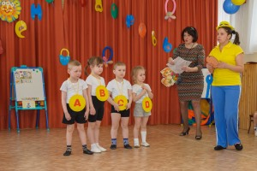
7 апреля 2017 года в нашем детском саду прошли физкультурно – оздоровительные мероприятия «В гости к королеве Здоровья».
Детям пришло приглашение от королевы Здоровья. Воспитанники вместе с Витаминкой отправились в путешествие. Но встретила их Простуда со своими друзьями микробами (детьми подготовительных и старших групп) и королеву закрыла на большой замок, а ключи здоровья спрятала.
Ребята вместе с героем пошли искать ключи здоровья, чтобы спасти королеву. По пути они отгадывали загадки Простуды и находили ключи здоровья. Первый ключ был найден в «воде»– ключ чистоты, личной гигиены. Второй в стране Витамин – ключ «здорового питания», третий ключ ребята искали на прогулке, когда играли с Простудой, четвертый – нашли во время физкультминутки, а пятый ключ потеряла Простуда, когда дети стали громко смеяться, у них было хорошее настроение.
Собрав все ключи, дети открыли замок и спасли королеву Здоровья. Она рассказала, как сохранить хорошее здоровье как можно дольше, научила делать самомассаж «Неболейка» и отблагодарила ребят подарками – фруктами.
В течение мероприятия дети рассказывали стихи, танцевали, дружно взаимодействовали друг с другом и с замечательным настроением пошли в группы.

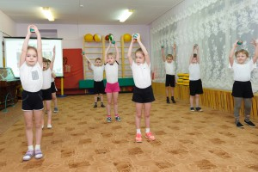
2 февраля 2017 года «Олимпиада в РИО». Мероприятия проводились по подгруппам в присутствии родителей в физкультурном зале и сопровождались презентацией.
Цель данного мероприятия: показать родителям, что занимаясь физкультурой, можно и интеллектуально развивать ребенка, и, наоборот, при умственном развитии детей, не надо забывать о физическом воспитании.
Воспитанники подготовительной группы в активной форме использовали свои знания по теме: «Олимпиада в РИО». Рассуждая, дети, пришли к выводу, что физкультура нужна не только спортсменам, но и ребятам в детском саду. Всем надо тренироваться! Девочки и мальчики легко справлялись с предложенными заданиями – проходили полосу препятствий, передавали «олимпийский факел». Олимпийский девиз: «Быстрее, выше, сильнее!» помог детям выполнять общеразвивающие упражнения с малым мячом. Ребята с помощью изображений на слайдах придумывали эстафеты, закрепляя знания об олимпийских символах: правильно располагали олимпийские кольца, соотносили пиктограммы с изображением вида спорта, а также показали элементы спортивной игры баскетбол. Гости тоже принимали участие, помогая детям справляться с заданиями. На данном занятии родители увидели, что на физкультуре дети не только активно двигаются в соответствии с указаниями инструктора по физкультуре, но и развиваются интеллектуально.

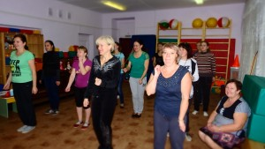
27 сентября в рамках дня дошкольных работников прошли "Веселые старты" для сотрудников. В физкультурно-оздоровительном мероприятии участвовали все сотрудники детского учреждения. Забавные эстафеты и конкурсы сделали праздник веселым и незабываемым.

С 11 по 15 апреля 2016г. был реализован проект «Радуга здоровья».
Девиз проекта:
«По радуге здоровья мы день за днем идем,
Активность, бодрость, радость - все вместе обретем!»
Каждый день с понедельника по пятницу был связан с одним из цветов радуги (красный, желтый оранжевый, синий, зеленый) и посвящен определенной здоровьесберегающей технологии.
Цель проекта: сохранение и укрепление здоровья всех участников образовательного процесса, реализация социального партнерства с организациями микрорайона по заданной теме.

